ТЕХНИЧЕСКИЕ ТРЕБОВАНИЯ
«Сервисное обслуживание устройства для обследования и ремонта внутренней облицовки напорных трубопроводов Бурейской ГЭС»

Пгт. Талакан
- Наименование закупаемых услуг.
Сервисное обслуживание устройства для обследования и ремонта внутренней облицовки напорных трубопроводов Бурейской ГЭС.

- Заказчик (Подразделение Заказчика).
ПАО «РусГидро» для нужд филиала ПАО «РусГидро» - "Бурейская ГЭС" Амурская область, Бурейский район, п. Талакан, 676730.

- Цели и задачи. Существующее положение.
3.1. Выполнение комплекса регламентных работ механизмов лебедок TIRAK MOBILE WINDE X2050P в соответствии с требованиями заводской и конструкторской документации.
3.2 Лебедка TIRAK MOBILE WINDE X2050P представляет собой переносное устройство с подачей троса для подъема и тяги груза. Канат протягивается через корпус лебедки и укладывается на барабан, приводимый в движение мотор редуктором. Лебедка состоит из рамы, внутри которой установлена лебедка X2050P, механизма укладки каната, канатный барабан, приводимый в движение мотор-редуктором, органы управления. Общий вид лебедки с указанием габаритных размеров представлен на рис.1

Рисунок 1. TIRAK MOBILE WINDE X2050P
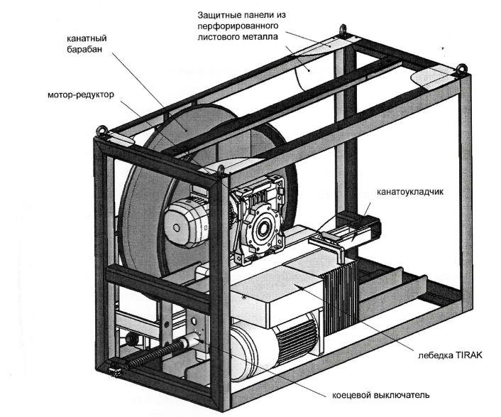

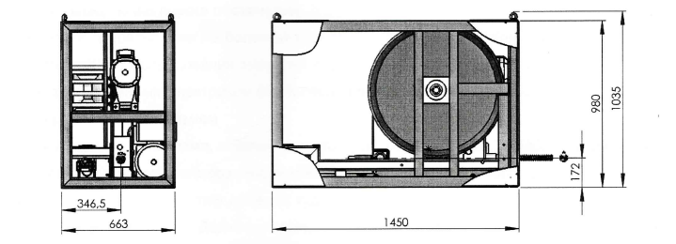

3.3 Краткая характеристика основного оборудования:

№п.п | Параметр | Ед.  измерения | Значение
 | Тип лебедки | - | Мобильная лебедка с канатоведущими шкивами TIRAK MOBILE WINDE
 | Тяговое усилие одной лебедки к/гс | к/гс | 2000
 | Мощность двигателя | кВт | 2,2
 | Количество лебедок | шт | 2
 | Диаметр подъемного каната | мм | 14,3
 | Диаметр предохранительного каната | мм | 14,3
 | Скорость подъема | м/мин | 6
 | Масса лебедки | кг | 500
 | Управление | - | Радиоуправление
 | Габариты ДхШхВ | мм | 1,45х1,035х0,663
 | Емкость канатного барабана | мм | 300
 | Род тока | - | Переменный
 | Напряжение | Вольт | 400
 | Частота | Гц | 50

- Требования к Услугам.

№  п/п | Наименование  параметра | Требование заказчика
3.1 | Объем Услуг | 1) Оказание услуг по Сервисному обслуживанию выполняется в соответствии с приложением №1 к настоящим ТТ).
3.2 | Требования к оказанию Услуг | 1) Оказание услуг по сервисному обслуживанию осуществляется на территории (производственных мощностях) Подрядчика (исполнителя).  2) Исполнитель представляет Заказчику по его запросу письменный отчет о текущем исполнении своих обязательств.  3) Исполнитель вносит в паспорт сведения о выполненных работах по сервисному обслуживанию.  4) Доставка оборудования к месту выполнения работ по сервисному обслуживанию осуществляется Исполнителем работ по Договору самостоятельно и за его счет.  5) Специализированная организация должна:  располагать необходимым персоналом, а также инженерно-техническими работниками, уполномоченными на выполнение своих обязанностей;
3.3 | Требования к применяемым материалам и запасным частям | 1) При закрытии актов оказания услуг Исполнителем должны быть предоставлены:  - паспорта и сертификаты качества на используемые им материалы при выполнение работ по сервисному обслуживанию материалы на бумажном носителе (1 экземпляр);  2) Все закупаемые и применяемые материалы и запасные части должны быть новыми и не использованными ранее;  3) В случае необходимости ремонта отдельных узлов механизма должны использоваться только оригинальные запасные части.
3.4 | Организация оказания услуг | Услуги оказываются в соответствии с НТД:  1) PGS01.04.09-23 - паспорт.  2) PGS01.04.09-23 - Руководство по монтажу и эксплуатации.  3) Федеральные нормы и правила в области промышленной безопасности «Правила безопасности опасных производственных объектов, на которых используются подъемные сооружения» (в ред. Приказа Ростехнадзора от 22.01.2024 №16).  Организация оказания услуг:  1) Исполнитель должен обеспечить входной контроль поступающих для сервисного обслуживания материалов.  Входной контроль поступающих материалов должен включать проверку:  а) Наличия соответствующих сертификатов на материалы и ЗИП.  б) Наличия и надлежащего заполнения документа о качестве и соответствии приведенных в нем данных - характеристикам, установленным в нормативном документе, регламентирующем технические требования к данной продукции.  2) Текущий контроль оказания услуг должен включать в себя надзор за правильностью и последовательностью выполнения отдельных технологических операций.  3) Приемочный контроль. Перечень этапов и видов оказания услуг, подлежащих приемке, должен быть согласован с Заказчиком.  4) Передача оборудования для выполнения работ по сервисному обслуживанию проходит по Акту приема-передачи.
3.5 | Требования к предоставлению отчетной и исполнительной документации | - Представить Заказчику с актами оказанных услуг исполнительную документацию (журналы ведения работ, сертификаты качества на применённые материалы, акты входного контроля качества поставляемых материалов, протоколы, копии аттестационных документов уполномоченного ремонтного персонала).  - Отчётные документы представить на бумажном носителе в 1 экземпляре, на электронном носителе в 1 экземпляре в форматах *.dwg, *.vsd, *.dос, *.хls.

- Сроки выполнения работ.
5.1 Начало: день, следующий за днем подписания договора.
5.2 Окончание: в течении 90 дней с даты подписания договора.
6. Иные условия выполнения работ.
6.1 Не требуются.
7. Приложения к ТТ:

Приложение №1 «Объем оказания услуг по Сервисному обслуживанию устройства для обследования и ремонта внутренней облицовки напорных трубопроводов Бурейской ГЭС».

Приложение № 1 к ТТ

«Объем оказания услуг по Сервисному обслуживанию устройства для обследования и ремонта внутренней облицовки напорных трубопроводов Бурейской ГЭС»

№п.п | Наименование параметра (узла) | Ед. изм. | Объем оказания услуг
1. | Рама лебедки, защитные панели, шт. | 2 | Восстановление геометрии рамы визуальный контроль сварных соединений, восстановление лакокрасочного покрытия (грунт эмаль по металлу RAL 5005 сигнально синий).
2. | Приводные диски, шт. | 2 | Смазка приводных дисков (водонерастворимая термостойкая редукторная смазка) VARILUB.
3. | Канаты, метр. | 2х300 | Дефектация каната на предмет износа/разрыва нитей/изломов, нанесение смазки, укладка на канатный барабан.
4. | Электронное устройство ограничения нагрузки, лебедка шт. | 2 | Проверка/ревизия.
5. | Электромагнитный тормоз, лебедка шт. | 2 | Проверка/ревизия.
6. | Двигатель, лебедка шт. | 2 | Осмотр, проверка крепежных элементов, очистка корпуса, продувка ротора/статора сжатым воздухом, замена смазки в подшипниках, проверка сопротивления изоляции с оформлением протокола, сборка.
7. | Редуктор, лебедка шт. | 2 | Проверка крепежных элементов, очистка корпуса, промывка полная замена масла (Синтетическое масло CLPHG PGLP ISO VG 460, литров 10).
8. | Промышленный пульт дистанционного управления Tele Radio T80TX-MX-10B Crane RC Remote Control Frequency 433.075 - 434.775Mhz, шт. | 2 | Проверка/ревизия (замена элементов питания NiMH 4.8V 2200 mAh GPHC232C/GP230AAHC4BMXZ ).
9. | - Промышленный приемник LE-RX-MN6, T80RX-MN-06B, шт. | 2 | Проверка/ревизия.
10. | - Электрическая часть, лебедка шт. | 2 | Ревизия/профконтроль.
11. | - Блок питания, шт. | 2 | Ревизия.

